TRƯỜNG THPT CHUYÊN THÁI BÌNH  ĐỀ ĐỀ SUẤT | KỲ THI HỌC SINH GIỎI THPT CHUYÊN DUYÊN HẢI BẮC BỘ NĂM 2016  Đề thi môn : SINH HỌC - Lớp 10  Thời gian làm bài : 180 phút

Câu 1: (2,0 điểm).
a) Lipit và cacbon hiđrat đều có thành phần hoá học là C, H, O. Để phân biệt 2 loại hợp chất trên người ta căn cứ vào những đặc điểm cơ bản nào ?
b) Biến tính của protein là gì ? Biến tính có vai trò gì đối với hoạt động sống của tế bào ?
Câu 2: (2 điểm).
a) Nếu sử lý tế bào bằng Uraxin có đánh dấu đồng vị phóng xạ để nhận biết các cấu trúc trong tế bào nhờ đồng vị phóng xạ thì cấu trúc nào sẽ chứa Uraxin có đánh dấu đồng vị phóng xạ nhiều nhất? Giải thích.
b) Erythropietin (EPO) là một loại hoocmôn kích thích việc sản sinh ra hồng cầu. Đây là một loại prôtêin tiết được glicô hóa (gắn thêm cacbohiđrat). Em hãy cho biết và giải thích cấu trúc nào
- chịu trách nhiệm tổng hợp EPO?
- vận chuyển EPO lúc trước và sau khi hoàn thiện?
- là nơi xảy ra quá trình glico hóa EPO?
Câu 3: (2 điểm).
a) Viết phương trình tổng quát của pha sáng và pha tối trong quá trình quang hợp của cây xanh ?
b) Hãy giải thích số lượng phân tử ATP, NADPH cần dùng trong một chu trình Calvin và cho quá trình tổng hợp một phân tử glucôzơ ?
Câu 4: (2 điểm).
Hình vẽ dưới đây là sơ đồ đơn giản hoá 3 giai đoạn của quá trình hô hấp hiếu khí ở thực vật
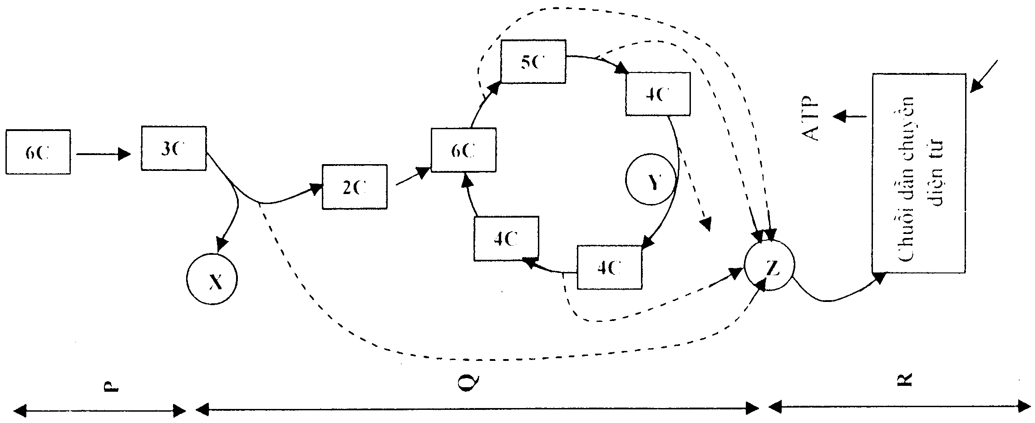
Hãy cho biết :
a) Tên của mỗi giai đoạn (tương ứng với kí hiệu P, Q, R)?
b) X, Y, Z có thể là chất nào trong các chất sau: dehydrogenaza, NADH₂, CO₂, NADPH, H₂O, ATP, decacboxylaza. Giải thích.
Câu 5: (2 điểm).
a) Các tế bào trong mô nhận biết nhau nhờ glicoprotein màng. Giải thích tại sao chất độc A làm mất chức năng của bộ máy Golgi dẫn đến làm hỏng tổ chức mô.
b) Có 6 ống nghiệm, mỗi ống chứa 20ml nước cất. Người ta tiến hành các thí nghiệm như sau:
- Ống 1: Cho thêm vi khuẩn Gram dương.
- Ống 2: Cho thêm vi khuẩn Gram dương + 5ml nước bọt.
- Ống 3: Cho thêm vi khuẩn Gram dương + thuốc pênicillin.
- Ống 4: Cho thêm vi khuẩn cổ + 5ml nước bọt.
- Ống 5: Cho thêm tế bào thực vật + 5ml nước bọt.
Hãy dự đoán kết quả của các thí nghiệm trên sau một khoảng thời gian? Giải thích?
Câu 6: (2 điểm).
a) Nêu các đặc điểm giống và khác nhau giữa nhiễm sắc thể ở kỳ giữa của nguyên phân với nhiễm sắc thể ở kỳ giữa của giảm phân II trong điều kiện nguyên phân và giảm phân xảy ra bình thường ?
b) Trong giảm phân nếu hai NST trong một cặp NST tương đồng không tiếp hợp và tạo thành các thể vắt chéo (trao đổi chéo) với nhau ở kỳ đầu của giảm phân I thì sự phân ly của các NST về các tế bào con sẽ như thế nào ?
c) Trong vùng sinh sản của 1 cơ thể động vật có 4 tế bào sinh dục sơ khai gọi là A, B, C, D. Trong cùng 1 thời gian cả 4 tế bào này trải qua sinh sản liên tục để tạo ra các tế bào sinh dục sơ khai khác đã đòi hỏi môi trường cung cấp 2652 NST đơn. Các tế bào sinh dục sơ khai này vào vùng chín hình thành các tế bào sinh giao tử. Trong quá trình tạo giao tử lại đòi hỏi môi trường cung cấp 2964 NST đơn. Các giao tử tạo ra có 12,5% tham gia thụ tinh tạo được 19 hợp tử. Xác định tên và giới tính của động vật này.
Câu 7: (2 điểm).
a) Vì sao người ta lại cho rằng Archaea là ranh giới giữa vi khuẩn và sinh vật nhân thực?
b) Đặc điểm nổi bật trong cấu trúc màng tế bào vi khuẩn ưa lạnh, vi khuẩn Micoplasma?
c) Thế nào là quá trình nitrat hoá và phản nitrat hoá. Các vi khuẩn tham gia vào hai quá trình này có kiểu hô hấp gì? Tại sao nói chúng có vai trò trái ngược nhau?
Câu 8: (2 điểm).
a) Nuôi cấy E. coli trong môi trường với nguồn cung cấp cacbon là frutôzơ và sorbitol, thu được kết quả như bảng dưới đây. Hãy vẽ đồ thị và giải thích quá trình sinh trưởng của quần thể vi khuẩn.
Giờ | 0 1 2 3 4 5 6 7 8 9
Số lượng tế bào vi khuẩn | 10² 10² 10⁴ 10⁶ 10⁸ 10⁸ 10¹⁰ 10¹⁴ 10¹⁸ 10²²
b) Vi khuẩn gây viêm loét dạ dày (Helicobacter pylori) là vi khuẩn ưa axit hay chịu axit ? Tại sao chúng sống được trong dạ dày có pH rất thấp (pH = 2-3) ?
c) Người ta thấy vi sinh vật có tên là Halobacterium có thể sống bình thường ở nồng độ muối lên đến 32%. Hãy cho biết Halobacterium thuộc nhóm vi sinh vật nào ? Phương thức dinh dưỡng là gì ? Làm thế nào vi sinh vật đó có thể sống trong môi trường có nồng độ muối cao đến vậy ?
Câu 9: (2 điểm).
a) Provirut và prophage khác nhau ở điểm cơ bản nào ?
b) Có một loài virut gây bệnh mới được phát hiện, virut này có thể nuôi cấy trong phòng thí nghiệm bằng cách cho lây nhiễm vào các tế bào vi khuẩn. Hãy mô tả thí nghiệm dùng để xác định xem virut này có vật chất di truyền là ADN hay ARN trên cơ sở sử dụng phương pháp dùng đồng vị phóng xạ.
c) Cơ chế nào giúp virut khi đã xâm nhập được vào tế bào thực vật có thể nhanh chóng phát tán khắp cơ thể thực vật?
Câu 10: (2 điểm).
a) Globulin có trong huyết thanh được tạo thành để chống lại kháng nguyên đã kích thích sinh ra nó còn có tên gọi là gì? Được cấu tạo thế nào? Nêu đặc điểm của mỗi loại.
b) Interferon có phải là kháng thể không ? Tại sao ?

----------------------------Hết---------------------------------

